การแบ่งภาพเพื่อการจดจำภาพ
IMAGE SEGMENTATION FOR IMAGE RECOGNITION

นาย ก่อเกียรติ วัฒนะธนากร
นาย ธีรนันท์ หุตางกูร
ดร. เอื้อน ปิ่นเงิน อาจารย์ที่ปรึกษา

บทคัดย่อ
โครงการฉบับนี้ทำการศึกษาขั้นตอนการทำงานของขบวนการ ในการทำให้ระบบคอมพิวเตอร์มีความสามารถในการเรียนรู้และจดจำภาพของวัตถุได้ โดยได้ทำการศึกษาถึงขั้นตอนโดยรวมของขบวนการเพื่อการจดจำภาพของวัตถุและจะเน้นขั้นตอนในส่วนของการแบ่งภาพ ซึ่งเป็นขั้นตอนส่วนหนึ่งที่สำคัญยิ่งสำหรับขบวนการเรียนรู้เพื่อการจดจำภาพของวัตถุในระบบคอมพิวเตอร์
การศึกษาขั้นตอนในส่วนของการแบ่งภาพเพื่อการจดจำภาพวัตถุนี้ จะเป็นการกล่าวถึงเทคนิคและวิธีการซึ่งจะมีสามลำดับขั้นตอนการทำงาน คือ ลำดับแรกเป็นการทำงานโดยใช้ตัวเลขกลุ่มอาเรย์สำหรับทำการเก็บข้อมูลของภาพ, ลดสิ่งรบกวนที่ไม่ต้องการในภาพ, หาโครงร่างของภาพวัตถุหรือขอบเขตในแต่ละองค์ประกอบ ลำดับกลางเป็นการเชื่อมต่อ และรวบรวมขอบเขตของแต่ละองค์ประกอบของภาพวัตถุที่ได้มาจากขั้นตอนแรกเข้าด้วยกัน รวมทั้งสร้างเป็นโครงร่างภาพของวัตถุขึ้นมา และลำดับสุดท้าย เป็นขั้นตอนการสร้างความสัมพันธ์ขององค์ประกอบต่างๆ คล้ายกับการอธิบายความสัมพันธ์เพื่อทำให้คอมพิวเตอร์เข้าใจความหมายของภาพวัตถุทั้งหมดได้ ซึ่งในส่วนนี้จะแบ่งออกเป็นสองแบบในการวิเคราะห์ คือ แบบแรกจะใช้ขอบเขตเป็นเกณฑ์ในการสร้างความสัมพันธ์ กับแบบที่สองจะใช้พื้นที่เป็นเกณฑ์ในการสร้างความสัมพันธ์ ซึ่งในโครงงานนี้ ทำการศึกษาว่าทั้งสองแบบนี้ว่ามีความสามารถ ข้อดีข้อเสีย ความเหมาะสมในการใช้งานกับภาพแบบใด

Abstract
Project studies for process which make computer can learn and recognize the segmentation of image by studying for all process of image recognition and especially for process of image segmentation which is important to make computer can learn and recognize image.
The study in the process of image segmentation is about technique and method with three steps.
First step, the low level is to use numerical array to store data of image, reduce the irritate components (noise) in the image, and find the structure or border of each component.
Second step, the intermediate level is to connect and combine all structures in the image into the new structure.
Final step, the high level is to find the relation between each structure, it is the same way to describe the relation to make computer understand all of structures in the image. In this step divides into two pattern, explanation the relation between border of each component in the image by image’s edge and explanation the relation between area of each component in the image by image’s region.

1. บทนำ
สิ่งหนึ่งที่เป็นเรื่องพื้นฐานที่สุดและจำเป็นที่สุด ของสิ่งมีชีวิต คือ ความสามารถในการจดจำวัตถุ ยิ่งในสัตว์ชั้นสูงแล้ว ต้องอาศัยความสามารถนี้เพื่อการดำรงชีวิตให้อยู่รอด ถ้าไม่มีความสามารถนี้แล้ว ก็จะไม่สามารถทำกิจกรรมต่างๆได้ แม้แต่ในสภาพแวดล้อมที่ไม่มีการเปลี่ยนแปลงก็ตาม
การจดจำวัตถุ (Object recognition) คือ ขบวนการที่สร้างจากการนำรูปแบบ ของแบบจำลองเดิมของวัตถุที่มีเก็บอยู่ก่อนแล้ว มาจับคู่กันกับรูปแบบวัตถุใหม่ที่นำเข้ามาเพื่อหาความคล้ายคลึงกัน ขบวนการนี้ จะมีการดำเนินไปอยู่อย่างต่อเนื่องตลอดทั้งชีวิตของทุกๆ สิ่งมีชีวิต
ในสัตว์ชั้นสูง ความสามารถนี้แสดงออกให้เห็นได้ชัด ในหลายรูปแบบ ทั้งในขณะที่มีสติรับรู้ และไม่มีสติรับรู้ ทั้งในแบบที่เป็นนามธรรม และรูปธรรม ด้วยการมองเห็นและการจดจำ ทำให้เราสามารถบ่งชี้วัตถุต่างๆ ได้ เช่น บ้าน, ที่ทำงาน, โรงเรียน, ร้านอาหาร, หน้าตาของผู้คน, ลายมือ และอื่นๆ ด้วยอารมณ์ ความรู้สึกและการจดจำ ทำให้เราสามารถบ่งชี้เสียงที่รู้จักและคุ้นเคยได้ เช่น เสียงเพลง, ท่อนดนตรี, เสียงนกและเสียงสัตว์ชนิดต่างๆ ได้ และด้วยการสัมผัส เราสามารถบ่งบอกวัตถุสิ่งของต่างๆ ได้ ว่าเป็นปากกา, ถ้วยกาแฟ, พวงมาลัย และอื่นๆ และด้วยประสาทรับความรู้สึกต่างๆ ทำให้เราสามารถบอกได้ว่านี่เป็นอาหาร, อากาศบริสุทธิ์, สารที่เป็นพิษ และอื่นๆ อีกมาก
ในระดับที่เป็นนามธรรมมากๆ เราก็สามารถรับรู้และจดจำได้ ได้แก่ สิ่งที่เป็นแนวคิดต่าง เช่น คลื่นแม่เหล็กไฟฟ้า,แบบจำลองอะตอม,สิ่งที่เป็นเหมือนหลักการ เช่น ความสวย, ความมีเมตตา, สิ่งที่เป็นขั้นตอนต่างๆ เช่น การเล่นเกมส์การฝากเงินกับธนาคาร, การวางแผนและอื่นๆเนื่องจากเราใช้ความสามารถต่างๆ ของเราในการจดจำรูปแบบต่างๆได้ ทำให้เกิดแรงจูงใจอย่างมากที่จะทำการวิจัยเพื่อค้นหาเครื่องจักรหรือสิ่งประดิษฐ์ ที่มีวิธีการที่สามารถมา เปรียบเทียบสิ่งต่างๆ ดังกล่าวได้อย่างชาญฉลาด จากผลของการพยายามจนถึงทุกวันนี้มีสิ่งประดิษฐ์ที่มีความสามารถให้ผลเป็นที่น่าประทับใจเชื่อถือได้ เช่น ความสามารถในการเข้าใจคำพูดและเข้าใจรูปแบบตัวอักษรได้ หรือสามารถพิสูจน์ภาพถ่ายพิสูจน์ลายนิ้วมือได้ ความสามารถในการวิเคราะห์ทางกราฟิกต่างๆได้ เช่น ระบบการวินิจฉัยโรคทางการแพทย์ในหลายๆแบบ การแสดงที่ตั้งและประเมินตำแหน่งทางภูมิศาสตร์ เช่น แสดงเขตที่เป็นแหล่งน้ำ ป่า ทะเล ทะเลทราย หรือ ตรวจค้นหาวัตถุระเบิด
การมองเห็นเป็นส่วนที่เด่นมาก ในบรรดาความสามารถในการรับรู้ของเรา เราสามารถที่จะได้รับข่าวสารต่างๆ ของสิ่งแวดล้อมรอบตัวเราได้ โดยไม่ต้องสัมผัสโดยตรง การมองเป็นการเปิดโอกาสให้เราได้ข้อมูลที่เป็นไปตามธรรมชาติ มีความละเอียดภาพที่น่าทึ่ง ถ้าเราเทียบอัตราความละเอียดของภาพกับกล้องระบบโทรทัศน์ซึ่งมีความละเอียด 500 ส่วนต่อตารางเซนติเมตร ในขณะที่ขีดจำกัดของความละเอียดภาพที่มนุษย์มองเห็นได้อยู่ที่ 25 ล้านส่วนต่อ ตารางเซนติเมตร ดังนั้นระบบการมองเห็นของมนุษย์จึงดีกว่าหลายเท่า ลักษณะเด่นอีกอย่างของระบบการมองเห็นของมนุษย์คือ ความเรียบง่าย และสะดวก เราสามารถมองได้อย่างเป็นอิสระ
เนื่องจากความสามารถทางการมองเห็น ในคอมพิวเตอร์ มีอย่างกว้างขวาง ซึ่งเป็นหนึ่งในขอบข่ายการศึกษาของ AI และทางวิศวกรรม ตลอดระยะเวลา 20 –30 ปีที่ผ่านมา ได้มีการนำไปประยุกต์ใช้กับงานที่เกี่ยวกับ การผลิตเครื่องจักร การแพทย์ การรักษาความปลอดภัย หุ่นยนต์ หรือกระทั่งการสำรวจอวกาศ
ระบบอวัยวะของมนุษย์ สำหรับการมองเห็น เป็นขบวนการในการแปลงรูปแบบของพลังงานแสงที่สะท้อนมาจากพื้นผิวของวัตถุ ให้กลายเป็นรูปแบบของพลังงานไฟฟ้าเคมี ส่วนของการจดจำและการเข้าใจ จะเกิดขึ้นที่ขบวนการแปลและเปรียบเทียบรูปแบบของแรงกระตุ้นทางไฟฟ้าเคมีที่ส่งเข้ามา กับรูปแบบก่อนๆที่เคยทำการวิเคราะห์เก็บไว้ แสงที่สะท้อนจากวัตถุจะถูกรวมโดยเลนส์ตา ผ่านสู่จุดโฟกัส และฉายลงบน เรตินาทำให้เกิดการกระตุ้นสร้างเป็นแรงดันไฟฟ้า ส่งไปตามเส้นประสาทรับแสงไปสู่สมองส่วนการแปลภาพและจดจำ

2. คอมพิวเตอร์กับการมองเห็น
ระบบการมองเห็นของคอมพิวเตอร์ จะมีส่วนคล้ายคลึงกับระบบการมองเห็นของมนุษย์ ดังกล่าว ตามความเข้าใจของเรา แต่ก็มีข้อแตกต่างด้วย คือ แม้ว่า ระบบสิ่งประดิษฐ์ที่เกี่ยวกับการมองเห็นจะมีหลากหลายตามการประยุกต์ เฉพาะด้าน แต่เราจะปรับปรุงให้ได้ตามเป้าหมายสูงสุด ที่ตั้งไว้คือ มีความสามารถในการตัดสินใจในระดับสูง ( high level ) เพื่อสามารถอธิบายภาพวัตถุที่เป็น 3 มิติได้โดยทำการเปรียบเทียบความสามารถกับระบบการมองเห็นของมนุษย์ ก่อนอื่นเราจะทำความเข้าใจ ในการแบ่งแยกความแตกต่างระหว่าง scene กับ image ก่อน
Scene คือ ภาพที่เกิดจากแสงที่สะท้อนมาจากวัตถุจริงๆ
Image คือ ภาพที่เกิดจากการฉาย scene ลงบนระนาบ 2 มิติ
เป้าหมายที่สูงขึ้นไป คือ ระบบการมองเห็นในคอมพิวเตอร์ที่เป็นต้นแบบ ควรจะสามารถทำตามขั้นตอนเหล่านี้ได้
- จัดลำดับภาพ และทำการแปลงเป็นค่าทางตัวเลขได้
- ทำการประมวลผลในแต่ละส่วนและทำ image segmentation ได้
- จัดลำดับตามรูปร่าง และแปลความหมายได้
4. วิเคราะห์ลักษณะและอธิบายออกมาได้
การประมวลผลในระบบการมองเห็นของคอมพิวเตอร์ เริ่มที่การประมวลผลระดับล่าง (Low level) และการประมวลผลระดับกลาง (Intermediate level) ซึ่งต้องมีความสอดคล้องกัน ที่จะส่งไปถึงผลของการประมวลในระดับสูง
(High level) แสดงดังรูป 1.
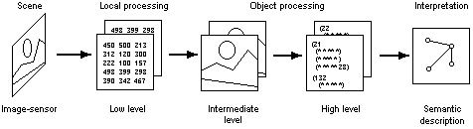
รูปที่.1 การประมวลผลภาพในระบบการมองเห็นของคอมพิวเตอร์

3. ภาพรวมของขั้นตอนการมองเห็น
ค่าอินพุต ที่เข้าสู่ระบบการมองเห็น เป็นภาพ 2 มิติ ที่มาตกอยู่บนผิวที่ไวแสง พื้นผิวนี้จะถูกสแกน ซึ่งเป็นขั้นตอนการสร้าง แรงดันเอาต์พุต อย่างต่อเนื่อง ที่สอดคล้องคุณสมบัติ ความเข้มแสงของภาพบนพื้นผิวนั้น แรงดัน เอาต์พุต ที่ได้จะเป็นฟังก์ชันของ x, y ที่เป็นค่าตัวเลขตำแหน่งจุดหรือพิกเซล ที่สอดคล้องกับค่าระดับความเข้มในภาพโหมดขาว-ดำ ส่วนภาพที่เป็นสี ค่าความเข้มจะประกอบด้วยอาร์เรย์ ของตัวเลขค่าความเข้มใน แม่สีแสง เขียว, แดง, น้ำเงิน ดังนั้นขบวนการแปลงค่าเป็นตัวเลขนี้จะได้ เป็นค่าตัวเลขที่สอดคล้องกับความเข้มแสงของภาพ ที่ตำแหน่งพิกเซล x, y บนพื้นผิวที่รับแสงนั้น
ตัวเลขของอาร์เรย์เหล่านี้จะถูกใช้ในขั้นตอน Low level เช่น การทำภาพให้เรียบ (Smooth) เพื่อลดสิ่งที่ไม่ต้องการ (noise) การหาโครงร่างของวัตถุ หรือขอบของแต่ละองค์ประกอบ การทำ Thresholding และการกำหนดพื้นผิว สี และลักษณะต่างๆ ของวัตถุ ขบวนการนี้เป็นขั้นตอนการเริ่มต้น เพื่อใช้แสดงตำแหน่งและเน้นขอบเขตของวัตถุหรือโครงสร้างต่างๆ ภายในภาพ
ในขั้นต่อมาเป็นขบวนการ ในระดับ Intermediate level จะเกี่ยวกับการเชื่อมต่อ, การเติมและการรวมขอบเขต กำหนดบริเวณขององค์ประกอบและทำการกำหนดเลเบล ของวัตถุที่ทำการแบ่งไว้ โดยรวมแล้วในระดับขั้นของ Intermediate level นี้จะเป็นการสร้างโครงสร้างวัตถุขึ้นจาก องค์ประกอบต่างๆ ที่ได้มาจากในขั้นตอน Low level สำหรับการประมวลผลภาพระดับ High level ประกอบด้วยการพิสูจน์วัตถุในภาพ และบรรยายถึงความสัมพันธ์ขององค์ประกอบต่างๆ เหล่านั้น คือการกำหนดโครงสร้างส่วนที่รู้จัก และนำมาใช้เป็นเหตุผลประกอบต่อไป
ในระบบการมองเห็นชนิดพิเศษ อาจจะสามารถประมวลผล และวิเคราะห์ภาพ แบบสามมิติ สำหรับใช้ในการตัดสินใจ ต่อการเคลื่อนไหวและวิเคราะห์

4. เป้าหมายของระบบการมองเห็นของคอมพิวเตอร์
เป้าหมายสุดท้ายของการเข้าใจภาพของ คอมพิวเตอร์ คือ การทำระบบให้มีความสามารถเท่าเทียม หรือมากกว่า ระบบในการมองเห็นของมนุษย์ โดยมีแนวคิดว่า ระบบการมองเห็นใน คอมพิวเตอร์ต้องสามารถแปล และ อธิบายภาพที่มีความซับซ้อน ได้อย่างครบถ้วนสมบูรณ์ รวมทั้งสามารถให้เหตุผล จุดมุ่งหมาย ในภาพของวัตถุแบบ Real time ได้

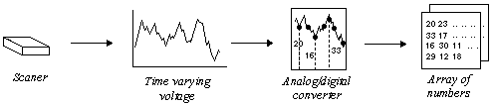
5. การประมวลผลระดับล่าง (Low Level Processing)
รูปที่.2 แสดงลำดับการแปลงภาพในระดับล่าง

5.1 การประมวลผลอาร์เรย์เชิงปริมาณ
ค่าของอาร์เรย์ ที่ได้มาจากการแปลของอุปกรณ์ตรวจจับภาพ จะถูกนำไปใช้ค้นหาจำนวนโครงสร้าง ทางพิกเซล เช่น กลุ่มของพิกเซล ที่ให้ความหมายความเป็นขอบเขตของวัตถุ หรือบริเวณภายในของภาพ ดังนั้น การแปลงอาเรย์ไปเป็นบริเวณที่ต่อเนื่อง และที่ไม่ต่อเนื่องนั้นเป็นเรื่องจำเป็น สำหรับการค้นหาขอบและ บริเวณต่างๆ ของวัตถุ
ค่าตัวเลขที่แปลงมาจากภาพ จะมีสิ่งรบกวน และยังบิดเบือนอยู่ ดังนั้นจะต้องผ่านการคำนวณ เพื่อลดสิ่งรบกวน และการดำเนินการด้วยวิธีต่างๆ รวมทั้งการกำหนดค่าจุดเริ่มต้น (threshold) เพื่อช่วยกำหนดบริเวณที่เป็นเนื้อเดียวกัน และค้นหา ขอบที่จะนำมากำหนดรวมกันเป็นขอบเขตของวัตถุได้
Thresholding (ค่าจุดเริ่ม) คือ กระบวนการแปลความหมายจากภาพโหมดขาว-ดำ เพื่อแสดงส่วนที่แบ่ง ความเป็นภาพขึ้น ค่าตัวเลขของ อาร์เรย์ ทั้งหมดที่เกินกว่าค่า threshold จะถือว่าเป็นค่า สูงสุดใน gray level (สีดำ) และที่น้อยกว่าหรือเท่ากับ จะถือว่าเป็นค่าต่ำสุด (สีขาว) เช่น ค่าอาเรย์ ของภาพโหมดขาว-ดำ อยู่ระหว่าง 0-1 และกำหนดค่า threshold เป็น 0.7 ดังนั้นค่าที่มากกว่า 0.7 จะถูกปรับค่าให้เป็น 1 นอกนั้นจะ ถูกปรับค่าให้เป็น 0 การทำ thresholding เป็นวิธีการแบ่งภาพตามรูปร่าง บริเวณของวัตถุโดยการ ทำให้มีการเพิ่มหรือลดลักษณะของส่วนที่เป็นสิ่งรบกวน หรือที่ไม่ต้องการออกไป ขบวนการนี้ช่วยในการประมวลผลภาพอย่างง่าย และในกรณีอื่นๆ อาจมีการใช้ค่า threshold มากกว่า 1 ค่าก็ได้ ซึ่งจะเป็นวิธีที่ดีที่สุด ในการตัดสินความแตกต่างของแต่ละบริเวณในภาพ เพราะจะเป็นการช่วยชดเชยในด้านความแตกต่างของแสงที่เปรียบเทียบได้ ไม่ค่อยดีนัก
การเลือกค่า threshold หนึ่งค่าหรือมากกว่า จะต้องพิจารณาการคำนวณ เช่น ค่าความเข้มในฮีสโตแกรม (histogram) ของภาพโหมดขาว-ดำในฮีสโตแกรม จะให้ความถี่ของค่าความแตกต่างระดับความเข้ม ภายในภาพ ซึ่งตำแหน่งที่มีค่าสูงสุดหรือต่ำสุดและระดับขั้นที่มีการเปลี่ยนแปลงแบบทันที่ทันใดจะเป็นตัวเลือกที่ดีที่สุด สำหรับการทำค่า threshold
ส่วนวิธีการทำให้ภาพดูนุ่มนวล ได้แก่ การทำเป็นค่าเฉลี่ย การใช้พาลาเมตริก (paramatric) ที่เหมาะสม แต่วิธีที่นิยมใช้กันทั่วไป คือการให้ค่า น้ำหนักเฉลี่ยของพิกเซลกับค่าข้างเคียงของมันแบ่งเป็น 2 วิธี คือแบบใช้จุดข้างเคียง 4 จุด กับ 8 จุด เพื่อคำนวณค่าเฉลี่ยน้ำหนัก
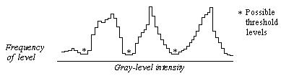
Local edge detection คือ กระบวนการหาขอบเขตหรือตัวกั้นระหว่าง บริเวณ 2 บริเวณ โดยเส้นขอบจะแสดงขึ้นมา เพื่อสามารถเปรียบเทียบความแตกต่างระหว่างบริเวณ ที่เป็นเนื้อเดียวกัน โดยตลอด 2 บริเวณ เช่น บริเวณของสี บริเวณของพื้นผิว หรือ ของค่าความเข้ม
รูปที่.3 แสดงฮีสโตแกรมของระดับความเข้มแสง

5.2 พื้นผิวและสี (Texture And Color)
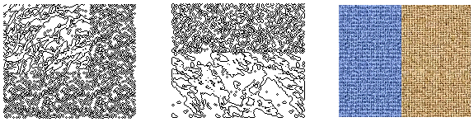
พื้นผิว (Texture) คือ การเกิดขึ้นซ้ำๆกันของรูปแบบที่เป็นองค์ประกอบในวัตถุ (ตัวอย่างพื้นผิว ดังรูปที่ 4) ซึ่งยังคงสามารถสังเกตได้จาก ระดับภาพโหมดขาว-ดำ และวิธีวิเคราะห์พื้นผิวโดยการทำสถิติของกลุ่มพิกเซลขนาดเล็กและทำการจัดคู่กลุ่มรูปแบบที่เหมือนกันโดยใช้วิธีการแปลงฟูเรียร์ (Fourier) หรือ ใช้ฟังก์ชันจำลองรูปแบบพิเศษเฉพาะ ฯลฯ
รูปที่.4 แสดงตัวอย่างของพื้นผิว

การใช้สี (Color) ในการแสดงและตีความว่าเป็นบริเวณ ซึ่งจะต้องทำมากกว่าสามครั้ง ซึ่งต้องประมวลผลมากกว่าไม่เหมือนกับที่เป็นแบบภาพโหมดขาว-ดำ โดยขั้นแรกจะต้องแยกสีของภาพตามแม่สีแสง คือ แดง เขียว น้ำเงิน โดยแต่ละสีจะต้องผ่านกระบวนการสุ่มตัวอย่างความเข้ม และสร้างเป็นอาร์เรย์ของทั้งสาม แต่ละอาร์เรย์จะถูกประมวลผลเพื่อค้นหาบริเวณการประมวลผลโดยแยกสีแล้ว ซึ่งจะเหมือนในภาพโหมดขาว-ดำ ซึ่งวิธีการใช้สีนี้จะมีประโยชน์ช่วยในการวิเคราะห์ภาพที่มีความซับซ้อนได้ดี

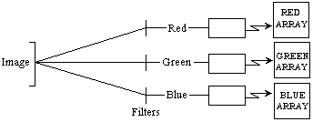
รูปที่.5 แสดงการแยกสีและประมวลผล

6. การประมวลผลภาพระดับกลาง (Intermediate Level Processing)
ในขั้นตอนนี้จะเป็นการนำ บริเวณหรือขอบของแต่ละองค์ประกอบย่อยของภาพวัตถุที่สอดคล้องกันมารวมเข้าด้วยกัน และสร้างเป็นรูปแบบของแต่ละส่วนของวัตถุ จากนั้นจะทำการกำหนดเลเบลให้กับแต่ละส่วน

6.1 การหาขอบเชิงภาพ (Graphical Edge Finding)
วิธีการทางกราฟิก (graphical) สามารถนำมาใช้เชื่อมโยงแต่ละขอบได้โดยใช้ MST (minimum spanning tree) เริ่ม
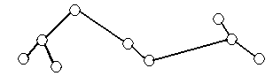
ต้นจากกลุ่มของพิกเซล ของส่วนขอบที่รู้จัก วิธีนี้จะแสดงการค้นหา กลุ่มของค่าที่มีลักษณะคล้ายคลึงกันในบริเวณข้างเคียง แต่ละกลุ่มที่สอดคล้องกันจะมีโหนด (node) ใน edge tree เมื่อจำนวนโหนด แต่ละโหนด (node) ถูกค้นพบ จะถูกนำมาเชื่อมต่อกันด้วย MST อัลกอริทึม (algorithm) และจะค้นหาและทำการเชื่อมต่อไปเรื่อยๆ จนเกิน ระยะห่างค่าหนึ่งที่ตั้งไว้เป็น threshold distance ก็จะทำการขึ้น brance ใหม่ และทำตามขั้นตอนเดิมซ้ำไปเรื่อยๆ จนกว่าโหนด จะมีระยะของการเชื่อมต่อที่ไม่เกินกว่าค่าที่กำหนดไว้ เช่น กำหนดจากฟังก์ชันค่าเฉลี่ยของระยะ เป็นต้น แสดงดังรูป 6.
รูปที่.6 การหาขอบโดยใช้ minimum spanning tree

6.2 การอธิบายและการตั้งชื่อวัตถุ (Describing and Labeling Objects)
เราจะทำในขั้นที่เป็น intermediate level โดยมีจุดประสงค์ในการสร้างภาพที่มีระดับสูงกว่า กระบวนการที่มีความสัมพันธ์ในการให้คำอธิบายและจัดเรียงพื้นที่
ในแต่ละภาพจะมีส่วนที่ไม่ปะติดปะต่อกัน ความสัมพันธ์ซึ่งกันและกันและลักษณะเฉพาะอื่นๆที่สามารถอธิบายและจัดเรียงสำหรับการแปลความในส่วนย่อยๆ กระบวนการนี้ต้องการโครงสร้างหรือเส้นแบ่งเขตและผิวของวัตถุที่ถูกอธิบายในทางใดทางหนึ่ง อย่างไรก็ตามในการอธิบายสำหรับพื้นที่ที่สามารถเป็นการแปลความหมายเบื้องต้น ตอนแรกเราจะเน้นการแปลความของสองมิติ
โดยทั่วไป การอธิบายบริเวณจะรวมคุณสมบัติที่มีความสัมพันธ์กับพื้นที่เป็นเรื่องสำคัญ คือ ขนาด, รูปร่าง, และลักษณะทั่วไปที่ปรากฏ ตัวอย่างต่อไปนี้ ซึ่งอาจจะมีครบหรือไม่ครบทั้งหมดก็ได้

Region area
Number and characteristics of holes or internal occlusions
Fitted scatter matrix of pixels
Minimum bounding rectangle
Chain code
Contour length (perimeter) and orientation
Location of the center of mass
Minimum bounding rectangle
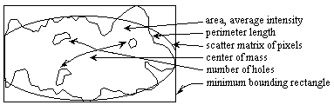
รูปที่.7 แสดงลักษณะการอธิบายสำหรับพื้นที่

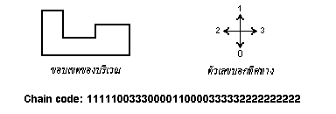
6.3 ค่ารหัสความต่อเนื่อง (Chain Codes)
รูปที่.8 แสดงการอธิบายขอบเขตด้วยรหัสความต่อเนื่อง

วิธีหนึ่งในการอธิบายขอบเขตที่รู้จักกันคือ รหัสความต่อเนื่องเป็นลำดับของตัวเลขในการอธิบายเขตแดนในรูปของการย้ายที่ จากจุดเริ่มความต่อเนื่อง เป็นค่าสี่ตัวหรือมากกว่านั้นในการบอกทิศทางการย้ายจนสำเร็จ แสดงดังรูปที่ 8
ความต่อเนื่อง เป็นการไม่ต้องพึ่งตำแหน่งของวัตถุในตอนเริ่มจะเริ่มที่ใดของวัตถุคือ การลอกเลียนแบบมาหรือแตกต่างสำหรับ รหัสความต่อเนื่องจะสามารถใช้ตั้งแต่มันไม่เปลี่ยนภายใต้การหมุน การลอกเลียนแบบมาโดยการนับจำนวนมุม 90 องศาของมุมที่เปลี่ยนหมุนทวนเข็ม

7. การประมวลผลระดับสูง (High Level Processing)
ก่อนเริ่มกระบวนการด้วยระดับสูงตอนแรกจะเริ่มจากภาพโหมดขาว-ดำ (Gray-level) หรือค่าความหนาแน่นของสี tristimulus และภาพเชิงตัวเลขที่ใช้เป็นแถบของค่าพิกเซลต่อไปเราใช้ mask ของการส่งแบบอื่นในการแสดงความราบเรียบและขอบที่เพิ่มขึ้นเพื่อลดคุณลักษณะที่ไม่ต้องการ วิธีนี้จะเป็นการกล่าวถึงโครงร่างเส้นขอบและส่วนของภายในพื้นที่ติดกันผลที่ได้จะเป็นขั้นแรกเริ่มในการร่างภาพของวัตถุ มีการอธิบายดังนี้

(region6
(mass-center 23 48)
(shape-code 24)
(area 245)
(number-boundary-segmentation 6)
(chain-code 1133300011…)
(orientation 85)
(borders (region4 (position left-of)(contrast 5))
(region7 (position above)(contrast 2))
…
(mean-intensity 0.6)
(texture light regular)

การที่พื้นที่ถูกวิเคราะห์และการถูกจัดเรียงด้วยคุณสมบัติ ผลลัพธ์สุดท้ายเป็นกระบวนการในระดับกลางคือ เป็นส่วนหนึ่งของการอธิบายพื้นที่(โครงสร้างข้อมูล) เช่นโครงสร้างที่ใช้เป็นอินพุทในสถานะระดับสูง ท้ายสุด เราจะเขียนได้เป็น

พิกเซล (pixel) →ขอบหรือส่วนพื้นที่ย่อย (Edges or sub regions) →พื้นที่ (regions) →วัตถุ (objects) →ภาพ

กระบวนการของระดับสูง (High-Level Processing) ให้ความสัมพันธ์มากขึ้นกับการจัดกลุ่มสัญลักษณ์ในระดับสูงการอธิบายในระดับ กลางจะเป็นการส่งต่อไปให้ฉากของระดับสูง
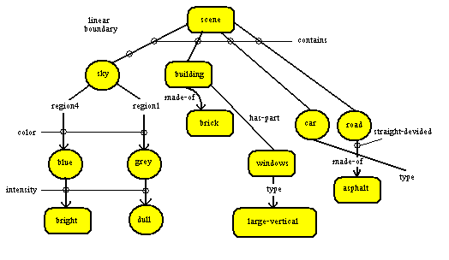
จุดประสงค์สุดท้ายในการสร้างโครงสร้างระดับสูง ที่สามารถใช้ในการโปรแกรมที่เป็นการแสดง การสรุปผลเป็นโครงสร้างที่น่าจะไม่เหมือนใครและในการอธิบายที่ถูกต้องแม่นยำ มีมากมายในการกล่าวถึงปัญหาของการอธิบายฉากแสดงดังรูปที่. 9 เหมาะในการแสดงรูปแบบวิธีการทำ วัตถุอย่างง่ายๆ ในการแบ่งวัตถุของฉาก
รูปที่.9 ขั้นตอนการให้คำอธิบายฉาก

ก่อนฉากสามารถอธิบายในรูปของโครงสร้างระดับสูง การอธิบายที่ถูกต้องแม่นยำจะต้องมีการเปรียบเทียบด้วยพื้นที่ที่ได้มีการอธิบายไว้แล้วระหว่างระดับกลาง กระบวนการจะดูการเข้ากันได้ที่สามารถจะทำรูปแบบของกฎที่เกิดขึ้นทันที การแบ่งกราฟหรือการเท่ากันของเครือข่าย โครงสร้างที่เกิดขึ้นการแยกแยะในการผ่านหรือการโต้ตอบรูปแบบข้อความในระบบ ในการปรับให้เหมาะสมการเข้ากันได้ในแต่ละชนิดจะส่งผลไปถึงโครงสร้างสุดท้ายความสัมพันธ์ของเครือข่ายที่ใช้กันมาก

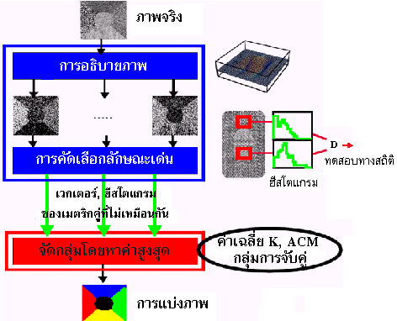
รูปที่.10 แสดงลำดับขั้นเพื่อการแบ่งภาพ
8. การแบ่งภาพ (Image Segmentation)
เนื่องจากจุดมุ่งหมายของ Scene segmentation คือ การแยกส่วนประกอบของอิมเมจออกเป็น ซับเซตที่สอดคล้องกับ ลักษณะทางกายภาพของวัตถุจริงใน Scene นั้นและส่วนประกอบของ segment ถูกนำไปใช้ต่อไปใน การประมวลผลในขั้นที่สูงขึ้น เพื่อการแปลความหมายและการจดจำ
แต่สิ่งที่สำคัญใน การทำ Scene segmentation คือ ปกติขอบเขตของวัตถุที่เราสนใจจริงๆ เป็นขอบเขตของวัตถุในลักษณะสามมิติ ซึ่งโดยทั่วๆไปเรามีลักษณะของข้อมูลของภาพที่เป็นแบบสองมิติ ดังนั้นเราจึงทำได้เพียงแค่ Image segmentation
วิธีการแบ่งภาพ (Image segmentation) จะสมมติว่าพื้นผิวในบริเวณภาพวัตถุ มีความราบเรียบของค่าความเข้มที่คงที่สม่ำเสมอ และ จะมีความแตกต่างของค่าความเข้ม ที่บริเวณขอบเขตของภาพ
ข้อสมมตินี้ยังใช้ได้ไม่ดีนัก เพราะมีหลายบริเวณที่อยู่ในขอบเขตเดียวกัน แต่มีค่าความเข้มแตกต่างกัน เกิดเป็นรอยเส้น เกิดเป็นจุด ซึ่งเป็นโครงร่างรายละเอียดของภาพ หรือ อาจจะเป็นสิ่งรบกวน (noise) ของภาพ แต่ไม่ใช่ขอบเขตภาพของวัตถุจริงๆ จึงเกิดเป็นปัญหาขึ้น มีสองวิธีที่จะใช้เป็นทางออกของปัญหานี้ คือ วิธีการใช้ขอบเป็นเกณฑ์
(Edge-based) กับ วิธีการใช้บริเวณเป็นเกณฑ์ (Region-based)
ในวิธี การใช้ขอบเป็นเกณฑ์ (edge-based) นี้จะตรวจสอบบริเวณที่ไม่ต่อเนื่องกันเป็นอันดับแรกจากนั้นจะเชื่อมกันเป็นขอบเขตที่ยาวขึ้น เพื่อให้ได้ขอบเขตที่สมบูรณ์ตามต้องการ
ส่วนวิธี การใช้พื้นที่เป็นเกณฑ์ (region-based) นี้จะทำการค้นหาบริเวณของภาพที่มีคุณสมบัติความเป็นเนื้อเดียวกัน ดังนั้นเพื่อให้ได้ขอบเขตของภาพวัตถุ ทั้งสองวิธีสามารถนำมาใช้ร่วมกันเพื่อเป็นส่วนเสริมซึ่งกันและกัน โดยเลือกใช้ให้เหมาะสมกับส่วนของวัตถุแต่ละแบบ
จากนั้นจะใช้การทำ Feed Back เพื่อปรับปรุงผลการแบ่งภาพ (Image segmentation) และใช้ Range data เพื่อแก้ปัญหา เรื่องส่วนเกินของโครงร่าง

9. การตรวจสอบโดยใช้ขอบและเส้น (Edge And Curve Detection)
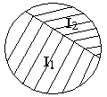
จะสมมติให้ขอบที่ค้นหา คือ ที่ที่ค่าความเข้ม มีค่าไม่ต่อเนื่องกัน ในสองมิติขอบอาจมีทิศทางที่เป็นเหมือนขนาด แสดงดังรูปที่. 11 และความเข้มของเส้นโครงร่างขอบจะสมมติให้มีค่ามากหรือน้อย เป็นแบบเดียวกันโดยตลอดขอบ

รูปที่.11 แสดงแนวคิดของขอบ
9.1 การตรวจหาโดยพิจารณาขอบ (Edge Detection)
1. วิธีตรวจหาข้อผิดพลาด (gradient method)
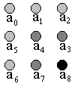
เป็นวิธีที่มีความซับซ้อนน้อยที่สุด คือ ทำการคำนวณค่าการลาดของความเข้ม โดยถ้าค่าความลาดมีค่าเกินกว่าค่า Threshold (ค่าขีดเริ่ม) ที่กำหนดไว้ค่าหนึ่ง จะเกิดเป็นขอบของภาพขึ้นมา ซึ่งวิธีนี้ใช้ในการประมาณค่าความลาดจากกลุ่มตัวเลขของค่าความเข้ม (แสดงดังรูป. 12) มีด้วยกันหลายวิธี มี 2 วิธีที่ใช้กัน คือ วิธีของ Roberts และ ของ Sobel
รูปที่.12 แสดงค่าความเข้มของกลุ่มในทิศทางขนาด 3x3

วิธีของ Roberts นั้นใช้สูตรคำนวณ
R( i¸j ) = √(a₄-a₈)²+(a₇-a₅)²
α = −π/4 + tan⁻ ¹ (a₇-a₅/a₄-a₈)
R(i,j) คือ ค่าความลาดของความเข้ม ณ ตำแหน่ง ( i¸ j )
α คือ ทิศทางของค่าความลาดของความเข้ม

วิธีของ Sobel ค่าความลาดจะหาได้จาก องค์ประกอบ Sxและ Sy ใน X และ Y
Sx = ( a₂+ 2a₅+ a₈) – (a₀+ 2a₃+ a₆)
Sy = (a₆+ 2a₇+ a₈) - (a₀+ 2a₁+ a₂)
การหาขอบด้วยวิธีของ Sobel และ Roberts เป็นวิธีที่ไม่ค่อยดี เนื่องจากความเรียบง่าย ใช้การคำนวณต่ำ และจะแสดงผลได้ดีใน Scene ที่มีสิ่งรบกวนไม่มาก

2. พื้นผิวที่เหมาะสม (Surface Fitting)
ในวิธีการนี้จะประมาณค่าความเข้มของเส้นขอบ ด้วยการใช้ฟังก์ชันวิเคราะห์ เพื่อให้ได้เส้นขอบที่เหมาะสมตามที่ต้องการ แบ่งเป็น
Hueckel operator : จะแปลงค่าความเข้มขอบนี้ เป็นสัมประสิทธิ์ 9 ค่าของ Radial Fourier Series ซึ่งค่าที่คำนวณได้นี้จะเป็นเหมือน parameter ของขอบ เพื่อใช้ในการตัดสินใจเลือกเส้นขอบที่เหมาะสมที่สุด การคำนวณนี้เป็นการวิเคราะห์ที่กว้างขวาง แต่คณิตศาสตร์ที่เหมาะสมค่อนข้างมีความซับซ้อน และการตัดสินใจเลือกขอบจะขึ้นอยู่กับค่า Threshold ที่ต้องการกับค่าที่ได้จากการประมาณด้วยสมการนี้ ซึ่งวิธีการนี้เป็นที่นิยมใน ปีช่วง 1970 แต่การวิเคราะห์ที่ลึกลงไป จะพบว่ามีข้อบกพร่องเนื่องจาก การประมาณทาง Fouries
Facel model : Haralick ได้พัฒนาวิธีการนี้ขึ้น ซึ่งวิธีนี้ค่าแถบความเข้มของรูปภาพ จะถูกประมาณโดย เซตของ Discrete orthogonal polynomial เริ่มแรกต้องเลือกเป็นช่องหน้าต่าง ให้มีขนาดของช่องหน้าต่างครอบคลุม polynomial ที่เหมาะสมเพื่อคำนวณ และนำค่า polynomial ที่สูงสุดมาใช้ ซึ่งเป็นการนิยามที่อยู่บนพื้นฐานของ orthogonal polynomails การประมาณฟังก์ชัน ค่าความเข้มสามารถคำนวณได้ด้วย linear combination ของ discrete polynomials ภายในเซตแสดงเซตของ polynomial ที่มีกำลังเป็น 2 ครอบคลุมด้วยช่องหน้าต่างขนาน 4x4 สำหรับคำนวณน้ำหนักของแต่ละ polynomial
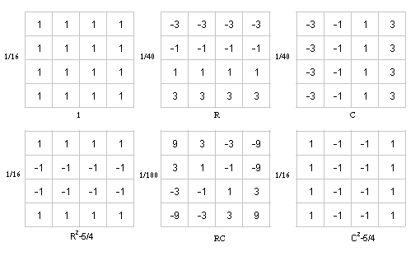
ถึงแม้จะทำการคำนวณโดยประมาณแล้ว เราก็ยังต้องมีฟังก์ชันวิเคราะห์ และอนุพันธ์ ที่ใช้คำนวณอีก Maralick เลือกใช้อนุพันธ์อันดับ 2 เพื่อคำนวณขอบเขตในภาพ ผลลัพธ์ตาม zero crossing ของอนุพันธ์อันดับ 2 ซึ่งดูเหมือนว่าจะดี แต่ก็ยังไม่ได้ทดสอบอย่างกว้าวขวางเท่ากับ วิธีการอื่นๆ
รูปที่.13 แสดงเซตของโพลิโนเมียลที่มีกำลังเป็น สอง
3. Template Matching
ในวิธีนี้จะกำหนด mask หรือ template ของขอบด้วยภาพของวัตถุเอง ผลจำนวนมากสามารถคาดคะเนตำแหน่ง mask ของภาพได้ mask ที่ตามแนวตั้งที่แสดง การวัดขอบในบางทิศทาง ต้องใช้ความแตกต่างของการหันเหทิศทางของ mask ที่เหมาะสม สำหรับในส่วนที่เป็นมุม แต่ละจุดถูกกำหนดค่าความแตกต่างระหว่างบริเวณทึบ และสว่างในลำดับขั้นของการแสดงที่ต่อเนื่อง ดังนั้นผลของ mask อาจจะไม่แยกออกเป็นสองด้าน
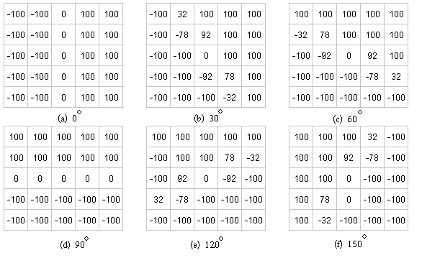
รูปที่.14 แสดง mask ขนาด 5x5 ใน 6 ทิศทาง

จากรูปที่.14 แสดง mask ขนาด 5x5 ใน 6 ทิศทาง mask จะให้ผลสูงสุดของ ขนาดและทิศทางที่จะเป็นไปได้ ของขอบในจุดนั้นๆ จะสังเกตได้ว่าวิธีการนี้จะให้ผลสูงสุดที่ ตำแหน่งของขอบ บริเวณใกล้เคียง เราสามารถเลือกค่าที่สูงที่สุดของผลได้อย่างง่ายดาย (เรียกว่า maxima suppression) ผลที่บริเวณใกล้เคียงยังสามารถใช้วัดขอบที่เชื่อถือได้อีกด้วย Nevatia และ Babu บอกว่าขอบภาพ คือจุดที่มีตำแหน่งอยู่ตรงกลางของกลุ่มจุดเหล่านั้น
ด้วยวิธีนี้การเลือกขนาดของ mask เป็นสิ่งสำคัญของการดำเนินการ mask ที่ใหญ่โดยเฉลี่ยแล้วจะทำให้มีสิ่งรบกวน (noise) มาก ดังนั้นการตรวจสอบความแตกต่างของขอบจะแย่ลง ค่าความเม่นยำในการคำนวณที่สูงขึ้นจะต่ำลงด้วย และผลของ mask ที่มีขนาดใหญ่ อาจทำให้สับสนในการเลือกค่าในหน้าต่างเพื่อหาขอบ ในกรณีที่ในหน้าต่างนั้นมีขอบอยู่มากกว่าหนึ่งขอบ ดังนั้นขนาดสูงสุดของ mask อาจจะหาได้โดยใช้ค่าความแตกต่างและ นำผลที่มากที่สุด มากเพิ่มด้วยขนาดของ mask ไปเรื่อยๆ จนปรากฏขอบที่สองเข้ามาอยู่ใน ที่ที่มี mask เหมือนกัน
4. วิธีอนุพันธ์อันดับสอง (Second Derivative Methods)
วิธีนี้จะอธิบายถึงความจำเป็นในการใช้ Second Derivative ว่าการคำนวณแบบ First Derivative ผลที่ได้จากการคำนวณค่าความลาดของความเข้มที่ขอบ ยังไม่สม่ำเสมอ เพราะปกติค่าความลาดของความเข้มของเส้นขอบรอบจะเป็นแสงที่สะท้อนมาจากผิววัตถุจากแหล่งกำเนิดแสงเดียว ซึ่งอนุพันธ์อันดับสองนี้ จะสามารถขจัดความยุ่งยากในส่วนนี้ได้ สำหรับอนุพันธ์ อันดับสองนี้ ที่ขอบจะได้ค่าเป็นศูนย์ และ มีค่าเป็นบวกสูงสุด และลบสูงสุด ในแต่ละข้าง ดังนั้นการวัดขอบทำได้โดยการกำหนดเขตที่มีค่าจุดตัดเป็นศูนย์
Marr และ Hildreth แนะนำให้ประมาณโดยใช้ Laplacian-Gaussian ดังนี้
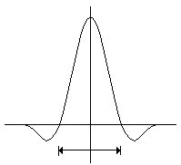
รูปที่.15 แสดง Laplacian – Gaussian mask

∇²G(x,y)= -1/2¶σ⁴(2 - ( x²+ y²)/σ²) exp -(x²+y²/2σ²)

จากสมการนี้ใช้ Gaussian เป็นฟังก์ชันการทำให้ Smooth และ Laplacian ให้อนุพันธ์ไม่กำหนดทิศทาง Marr และ Hildreth กล่าวว่าวิธีนี้เป็น การจำลองระบบการมองเห็นในมนุษย์ ได้ดี โดยแนะนำให้ใช้ mask ขนาด 4 เพื่อให้สอดคล้องกับค่า ดิฟเฟอร์เรนเชียล ของ σ ขอบเขตที่เด่นจะถูกพบได้ด้วย mask ทั้งหมด แต่ใน mask ที่มีขนาดเล็กกว่านี้จะพบแค่เพียงส่วนที่เป็น รายละเอียดของขอบเท่านั้น
ผลของ mask ขนาด 4 สามารถใช้แยก การรวมกันของผลในระดับที่สูงขึ้นไปได้ หรือเราสามารถกำหนดขอบที่เกิดขึ้นพร้อมกันใน mask ตั้งแต่ขนาด 2 ขึ้นไปได้
การ mask โดย Laplacian – Gaunssian สามารถมีขนาดเป็น 25x25 จุดได้ แต่การคำนวณก็จะค่อนข้างใช้จ่ายสูงขึ้นไปด้วย ซึ่งในส่วนนี้เราสามารถประมาณได้ โดยใช้ (DOG) ดิฟเฟอร์เรนเชียล ของ เกาส์แทนได้ ดังนี้

DOG(σ_{e},σ_{i}) = [1/√2¶ σ_{e} exp(-x²/2σ_{e}²)] - [1/√2¶ σ_{i} exp(-x²/2σ_{e}²)]

Marr และ Hildreth เสนอว่า อัตราส่วน 1.6 สำหรับσi /σe แสดงถึงความสำเร็จในการประมาณ

5. การใช้สี (Use of Color)
คุณสมบัติสีของจุดมีความเป็นสามมิติ มีการแสดงหลายอย่างที่เป็นไปได้ เช่น สีแดง, สีเขียว, และสีน้ำเงิน เป็นองค์ประกอบของสัญญาณตรวจจับ หรือ คุณสมบัติค่าความเข้ม, ค่าความมืดความสว่าง และค่าความอิ่มตัวของสี สำหรับการหาขอบในสีนั้น เราสามารถแยกเป็นสามองค์ประกอบและทำการวิเคราะห์ขอบทั้งสามเซตที่แยกกันเพื่อหา ขอบเขตที่เกิดร่วมกัน ตั้งแต่สองขอบหรือมากกว่านั้น จากประสบการณ์จะชี้ให้เห็นว่าขอบสีมีความสัมพันธ์อย่างสูงกับค่าความเข้มของขอบ ดังนั้นสิ่งที่เพิ่มขึ้นในการคำนวณเพื่อวัดขอบของสีในกรณีอื่นๆ ทั่วๆไป อาจจะไม่เป็นค่าใช้จ่ายที่มีประสิทธิ์ภาพก็เป็นได้

6. ค่าจุดเริ่มและการทำให้บางลง (Thresholding and Thinning)
คือการหาขอบโดยใช้ค่าขีดเริ่ม ซึ่งส่วนใหญ่แล้วต้องอาศัยวิธีการตรวจหาจากค่าขีดเริ่มนี้ จากการทดลองและจากข้อผิดพลาด แล้วนำมาประยุกต์ให้ตรงตามความต้องการจากภาพอื่นๆ ที่เหมือนหัน ถ้าทราบค่าพารามิเตอร์ของสิ่งรบกวนแล้ว ค่าขีดเริ่มนี้ก็สามารถวิเคราะห์เพื่อทำการคัดเลือกเอาค่าสิ่งรบกวนนี้ออกไปได้
ส่วนใหญ่ การวัดขอบจะสร้างความหนาของขอบด้วย ตั้งแต่ผลการวัดที่ได้ใกล้เคียงกับขอบ สามารถทำขอบให้บางลงได้โดยใช้ “nonmaxima suppression” หรือ ทำง่ายๆ ด้วยการกำจัดเส้นขอบที่เป็นชั้นทุกๆ ครั้ง
การใช้ทิศทางของขอบที่เหมาะสมและบาง โดยเฉพาะในทิศทางปกติของขอบ ก็เป็นวิธีการที่มีประสิทธิภาพมากวิธีหนึ่ง (เหมือนในวิธีการวัดขอบของ Nevatia-Babu ที่ผ่านมา)

7. ผลลัพธ์โดยประมาณ (Some Results)
ผลลัพธ์ ของการวัดขอบและเส้นแยกเป็นอิสระกันอย่างสมบูรณ์ เป็นที่แน่นอนว่าการวัดขอบเป็นการออกแบบอยู่ในตัว ที่สามารถปรับปรุงได้ แต่หลายปัจจัยมาจากตัวของรูปภาพเอง เช่น ความไม่คมชัด, มีสิ่งรบกวนและผิวของพื้น ทำให้เป็นการยากในการประมาณการหาขอบหลายๆขอบ ด้วยแต่ละการวิเคราะห์หรือ การทดลองสำหรับ แบบจำลองอื่นๆ ที่ง่ายกว่าของขั้นตอนขอบกับการเพิ่มสิ่งรบกวน (แล้วที่นี่ การหาขอบที่ไม่เป็นเส้นแนวตรง ก็ทำให้การวิเคราะห์นั้นยากไปอีก) เพื่อให้ตัวอ่านสามารถที่จะคาดเดา ผลบางประเภทได้ เราใช้ผลจากการหาขอบแบบ Nevatia-Babu ของภาพถ่ายกล่อง (รูป 16a) แสดงภาพขอบหลังจากทำให้บาง (รูป.16b) ส่วน (รูป.16c) แสดงการประมาณแต่ละชิ้นส่วนเป็นแบบเส้น ผลของการสังเกตโดยใช้ตัววัดแบบอื่น อาจแตกต่างกันบางเล็กน้อย แต่จุดเด่นๆ ของภาพยังคงเหมือนกัน โครงสร้างหลักๆ จะถูกขยายได้ค่อนข้างดี แต่บางรายละเอียดอาจสูญหายไป และเศษชิ้นส่วนของเส้นที่กระจัดกระจายยังต้อง มีการประมวลผลในระดับสูง เพื่อที่จะแปลความหมายของกลุ่มเส้นเหล่านี้อีกด้วย
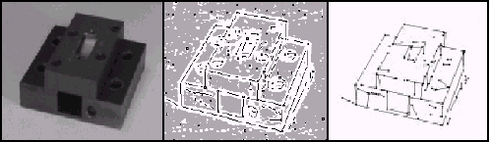
(a) ภาพเดิม (b) ขอบและจุด (c) เส้น
รูปที่. 16 ตัวอย่างการค้นหาขอบโดยใช้วิธีของ Nevatia - Babu

9.2 การค้นหาโดยพิจารณาเส้น (Line Detection)
ผลของการหาขอบก็เพื่อ สร้างตัวบ่งชี้บริเวณที่เป็นส่วนของรูปภาพ กับส่วนที่อยู่นอกรูปภาพ เกิดทิศทางและข้อแตกต่าง ขั้นต่อไปคือการเชื่อมโยง หรือเพื่อให้การจัดเข้าเป็นกลุ่มของขอบ ที่สอดคล้องกับขอบเขตหนึ่งที่ต้องการ เพื่อให้ได้เป็นขอบเขต จะสังเกตได้ว่าจะมีความสัมพันธ์ ที่ง่ายต่อการจับกลุ่มขอชิ้นส่วนของเส้นขอบ ซึ่งเป็นเหมือนโซ่ที่ เชื่อมต่อกัน

1. การเชื่อมเส้น (Line Linking)
วิธีเชื่อมต่อที่เป็นพื้นฐาน คือ ทำการต่อแต่ละขอบของจุดกับจุดที่อยู่ใกล้เคียงกัน ในกรณีที่มีหลายๆ ทางเลือกการเลือกจะคล้ายคุณสมบัติของการทำขอบ เช่น การหันเหของทิศทางที่เหมาะสม หรือการทำอย่างมีทางเลือก คือสำรวจเส้นทางที่พบว่าเป็นโซ่ เส้นที่ยาวกว่า
โดยทั่วไป ปัญหาอาจเป็นการมองเห็นเหมือนกับ การหาค่าต่ำสุดในกราฟ ส่วนที่เป็นโหนดในกราฟใช้แทนขอบ และส่วนโค้งระหว่างนั้น มีผู้นิยามค่าเป็น ฟังก์ชันของระยะทาง และคล้ายกับคุณสมบัติของขอบ ในบางวิธี อาจใช้เทคนิคที่มีประสิทธิภาพ เพียงแค่ต้องมีจุดเริ่มต้นและจุดจบก่อน หรืออาจให้มีการบังคับทิศทางได้ในบางเส้นทาง

2. การจัดกลุ่มโดยใช้การแปลงของ Hough
ในวิธีนี้ ขอบจะถูกแปลงไปสู่ที่ว่างอื่น ที่เรียกว่า Hough space ด้วยคุณสมบัติที่ต้องการในกลุ่มของขอบ ที่รวมกันอยู่ในพื้นที่ว่างที่แปลง สมมติว่าเราต้องการวัดขอบที่ นอน อยู่บนเส้นตรงสมการทั่วไปของเส้นตรง คือ
Xcosθ + Ysinθ = r ---------- (7)
θ เป็นมุมที่เส้นปกติทำกับแกน X และ r เป็นความยาวของเส้นปกติ จุดของขอบเขตแต่ละจุดบนเส้นตรง แทนได้ด้วยสมการ
Xi cosθ + Yi sinθ = r ---------- (8)
สมการนี้สามารถแปลงเป็นเส้นกราฟ sinusoidal ของคู่ลำดับ (r, θ) ได้และอาจมองได้เหมือนกับว่า การแปลง Hough คือการแปลงจุดที่เป็นคู่ลำดับ (Xi, Yi) ให้เป็น (r, θ) ด้วย สำหรับเครื่องมือทางตัวเลข เราต้อง Quantize ค่าในพิกัด (r, θ) แต่ละจุด (Xi, Yi) ของขอบ จากนั้นคัดเลือกค่าตัวเลขเก็บเป็น Cell ด้วยสมการที่ 8 และ Cell ที่มีค่าตัวเลขสูงจะให้เส้นตามที่ต้องการ วิธีนี้สามารถสร้างเส้นตามรูปร่างของภาพได้ แต่จะทำให้เกิดมิติอันเนื่องมาจาก การแปลงระบบพิกัด

9.2 การแบ่งแยกพื้นที่ (REGION SEGMENTATION)
1. การหาจุดเริ่ม (Thresholding)
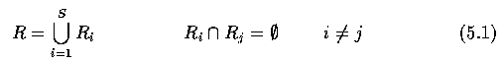
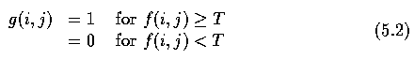
เหมาะกับฉากที่มีวัตถุเนื้อเดียวกัน โดยจะเลือกจากเซตที่เคยถูกเลือกมาก่อนโดยดูจากค่าของความเข้ม ถ้าไม่เคยมีเซ็ตที่เคยถูกเลือกมาก่อนก็จะใช้การหาจุดเริ่มในการกำหนดตอนแรก เป็นการทำงานโดยหาจุดเริ่มของ gray-level โดยมีการหาโดย
วิธีการตรวจหาจุดเริ่ม - เป็นภาพหลังจากแบ่งแล้วในการเลือกหาจุดเริ่มก็จะเป็นการง่าย
- P-tile-thresholding
- การวิเคราะห์พื้นฐาน histrogram
- bimodal of histrogram ระดับ gray level เดียวกันแต่ต่างกันตรงที่ gray level ของพื้นหลัง

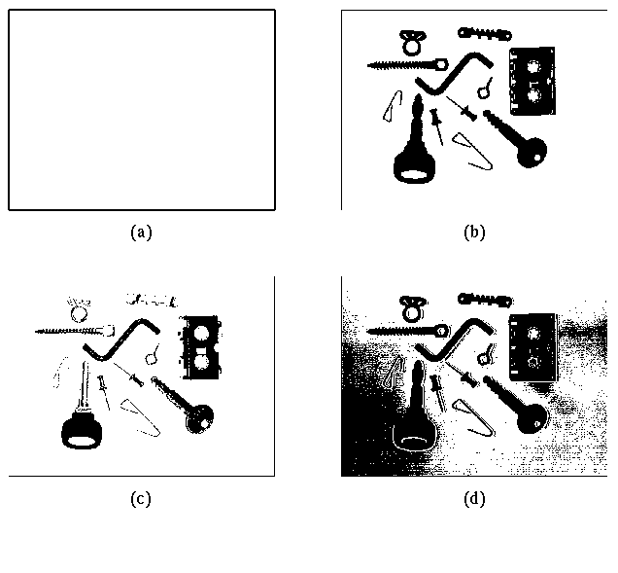
(a) เริ่มแรก
(b) การหาจุดเริ่มที่เหมาะสม
(c) การหาจุดเริ่มน้อยเกินไป
(d) การหาจุดเริ่มที่มากเกินไป

รูปที่.17 การหาค่าจุดเริ่มแบบต่างๆ

การหาจุดเริ่มที่เหมาะสมสูงสุด (optimal thresholding) เป็นพื้นฐานการประมาณของภาพ histrogram ดังรูปที่ 17 โดยใช้การไม่เข้ากันของสองสิ่ง ถ้ามีการขัดแย้งกันมากจะทำให้การแบ่งภาพดีที่สุด แสดงดังรูปที่. 18
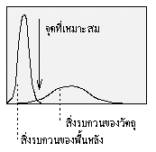

รูปที่.18 แสดงการหาค่าจุดที เหมาะสม

2. การแบ่งหลายๆครั้ง (recusive sementation)
เป็นวิธีสำหรับลดส่วนเกินซิ่งเป็นพื้นที่เล็กๆไม่ให้ถูกพื้นที่ใหญ่ๆบังทำให้มองไม่เห็น การแก้ปัญหาอันหนึ่งคือการใช้จุดเริ่มใหญ่ๆหลายๆครั้ง การหาจุดเริ่มแต่ละครั้งจะเลือกภาพซึ่งไม่ซ้ำกันและทำการฮีสโตแกรม ซ้ำกันจนกว่าจะไม่มีส่วนเกิน ได้แก่ภาพที่เป็นพวกต้นไม้

3. การเติบโตของพื้นที่ (region growing segmentation) มีสูตรดังข้างล่าง
เริ่มจากพื้นที่เล็กๆรวมกับพื้นที่ใกล้เคียงด้วยคุณสมบัติเดียวกัน เป็นเทคนิคที่ใช้ได้ดีกับภาพที่มีการรบกวนมาก ซึ่งในวิธี Edges เป็นการยากในการตรวจพบ
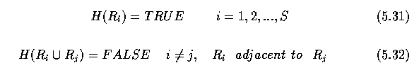

4. การรวมกันและการแยกกันของพื้นที่ (Region merging and spliting)
การรวมกัน เป็นการที่เราจะดูว่าภาพมีส่วนไหนที่เข้ากันได้โดยการใช้โครงสร้างข้อมูล(Supergrid)
การแยก จะให้ผลลัพธ์ตรงข้ามกับการรวม
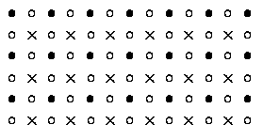
X ข้อมูลภาพ
• รอยแตก
ο ไม่ใช้

รูปที่ 19 โครงสร้างข้อมูล supergrid

มีกระบวนการดังนี้
4.1) กำหนดค่าเริ่มในพื้นที่,เกณฑ์การเข้ากันได้ และโครงสร้างข้อมูลแบบพีระมิด
4.2) ให้แบ่งย่อยเป็นที่ละ 4 พื้นที่จนกว่าในแต่ละพื้นที่ย่อยไม่สามารถแบ่งได้แล้ว
4.3) ถ้ามีพื้นที่ติดกันอยู่ในระดับเดียวกันก็ให้รวมเข้าด้วยกัน
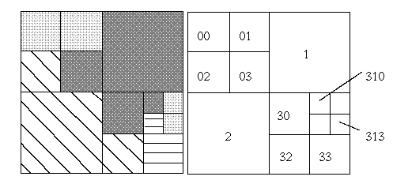
รูปที่. 20 แสดงกระบวนการแบ่งแยกและกระบวนการรวมกัน

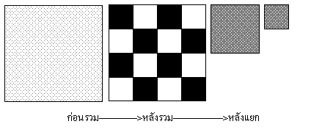
ข้อสังเกตผลลัพธ์การแยกจะไม่สามารถแยกได้ในระดับที่สูงกว่าส่วนการรวมนั้นจะไม่สามารถทำได้ในระดับที่ต่ำกว่าดังรูป
รูปที่. 21 ภาพแสดงผลลัพธ์ที่ต่างกันในภาพเดียวกัน

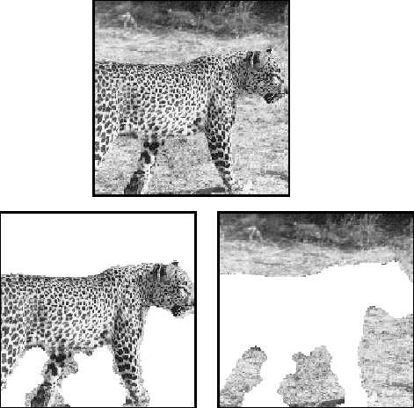
4.4) การจัดจำแนก (classification and clustering)
รูปที่.22 การแบ่งกลุ่มระหว่างวัตถุกับพื้นหลัง

ในวิธีนี้พิกเซลก็คือ กลุ่มที่มีลักษณะเด่นด้านที่ว่างเป็นคุณสมบัติพื้นฐาน กลุ่มจะไม่ต้องการที่ว่าง วิธีนี้จะมีผลกระทบมากกว่าเมื่อจำนวนของคลัสเตอร์ รู้จักก่อนแล้ว วิธีการจำแนกของพิกเซลเดี่ยวเป็นวิธีที่ทำงานเมื่อฉากนั้นจำแนกได้ ในการจำแนกไม่ต้องการรู้ถึงว่าเป็นวัตถุอะไรแต่ให้รู้ระหว่างพื้นที่ดำและขาวหรือส่วนที่เป็นชิ้นวัตถุกับส่วนที่เป็นพิกเซล พื้นหลัง

10. กระบวนการปรับแต่งภาพ
1. กระบวนการย้อนกลับ (PLANNING AND FEEDBACK)
สำหรับฉากที่ซับซ้อนในกระบวนการแบ่งแยกอาจจะไม่สมบูรณ์ได้ บางทีในการแบ่งเขตอาจจะ พลาดได้เนื่อง จากความคมชัดไม่พอในการผิดพลาดมีได้หลายสาเหตุ เช่น
  - ความไวในการดำเนินการแบ่งแยกทำให้แสดงข้อมูลที่ขาดหายไปเป็นสมมติฐานที่มาจากประสบการณ์ต่างๆจากคุณลักษณะฉาก หรือจากการแปลความหมายของบางส่วนในอนาคต การปรับให้เหมาะสมก็น่าจะเป็นแบบขนานในการส่งข้อมูล
1.2 ที่ว่างเล็กๆ จะเป็นตัวเชื่อมในการตรวจสอบที่ว่างและการตัดสินใจว่าจะเป็นจุดขอบหรือไม่บางเขตที่เเห็นเป็นภาพนั่นก็อาจจะเป็นการคิดเอาเองก็ได้หรือเป็นการลงความเห็นและอาจไม่เป็นตัวที่เชื่อมต่อกันจริงๆก็ได้
ภาพหลายภาพสามารถพิจารณาได้เป็นแบบพีระมิด ในแบ่งแยกภาพโดยจะเริ่มจากระดับสูงในพีระมิด ในคุณสมบัติในการตรวจจะใช้เป็นการนำในการแบ่งแยกในระดับอื่นต่อไป สำหรับการแบ่งเป็นระดับที่ต่ำกว่าในหลายๆกรณีระดับที่สูงกว่าจะกำจัดความหยาบละเอียดของผิวที่พบในระดับต่ำกว่าจะไม่ค่อยผิดพลาดมาก อย่างไรก็ตามมันน่าจะมีหลายๆคุณสมบัติที่จะถูกกำจัดหรือไม่ของระดับต่ำกว่า (เช่น ถนนเล็กๆ จะไม่ค่อยเห็นถ้ามันไกลมาก)
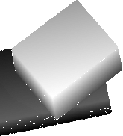
2. การแบ่งภาพโดยใช้แนวพิกัดข้อมูล (SEGMENTATION USING RANGE DATA)
รูปที่.23 ภาพวัตถุที่ไม่มีความต่อเนื่อง

บางครั้งข้อมูลจะได้รับจากแนวพิกัดโดยใช้เลเซอร์ ในการวิเคราะห์ของภาพที่รอบด้านหรือหลายๆวิธี การแบ่งแยกในการใช้ข้อมูลเพื่อจะเลี่ยงความยากของความเข้ม ความไม่ต่อเนื่องกันของแนวพิกัดข้อมูลในการทำให้ผิววัตถุที่ไม่ต่อเนื่องของวัตถุ ในการอ้างอิงภาพในคาบที่แต่ละพิกเซลบรรจุระยะทางถึงจุดบนผิวที่แข็งของภาพเป็นจุดมากกว่าจะเป็นค่าความเข้ม
2.1 การตรวจหาแนวพิกัดพื้นผิว (RANGE BOUNDRY DETECTION)
เราสามารถแยกแยะระหว่าง 2 ชนิด ของพิกัดเขตระนาบ
1.) Jump Boundaries เป็นค่าพิกัดที่กระโดดอย่างกระทันหันเป็นความสำคัญกับเขตภายนอก
2.) Slope Boundaries เป็นทางตรงของผิวจุดเดียวในการเปลี่ยนอย่างรวดเร็วทำให้มีความสัมพันธ์กับภาพ พับ หรือ ผิวที่ตัดกัน
2.2. การแบ่งแนวพิกัดพื้นที่ (range region segmentation)
1.) การตรวจหาพื้นผิวราบ (detection of planer surfaces) กรณีผิวราบง่ายในการตรวจสอบนั้นพวกเรา
ไม่สามารถที่หาจุดที่เหมาะสม แต่ต้องเป็นกลุ่มแรกของเซตที่เป็นของผิวราบ จุดที่เป็นของผิวราบสามารถตรวจโดย generalizing วิธี Hough ของการตรวจในการอธิบายตอน ต้นๆจุด จุดที่บังคับของ planer ในการผ่านมันใน family สามารถอธิบายผิวใน Hough space อย่างไรก็ตามมิติของ Hough space คือสูงกว่าสำหรับเส้นและดังนั้นในการตรวจคือการคำนวณที่แพงกว่าบาง ผิวราบ ที่พิเศษสามารถตรวจได้ง่ายที่สุดคือแนวนอน แต่เพียงไม่รู้ความสูง z ถ้า histogram ของค่า z ที่ จุดบนผิวคือรูปแบบ planeแนวราบน่าจะให้การแสดงส่วนเกิน วิธีสามารถในการอธิบายผิวราบของ ทุกๆความรู้การปรับให้เหมาะสมโดยการส่งการตัดกันดังนั้นการออกแบบผิวราบคือ แนวนอน

2.) การเติบโตของพื้นที่ (region growing) วิธีที่ทำงานคล้ายคลึงกันในพื้นที่ ที่ความเข้มกำลังขยายพื้นที่เล็กๆประกอบด้วยหน้าที่เป็นแผนเฉพาะ พื้นที่จะถูกรวม พื้นฐานบนคุณลักษณะเช่นความแตกต่างของผิว ผิวที่ใหญ่กว่าสามารถเหมาะกับผิว quadratic และการรวมต่อเนื่องขนาดใหญ่ในการรวมผิวต้องการคณิตศาสตร์

11. บทสรุป
จากการศึกษาการแบ่งภาพเพื่อการจดจำภาพวัตถุในโครงงานนี้ ทำให้ได้ทราบว่าเทคนิคและวิธีการต่างๆ ที่มีการศึกษาและวิจัยขึ้นมานั้น อาศัยสองวิธีการหลักๆ คือ ใช้ขอบเขตเป็นเกณฑ์ (Edge base) และใช้พื้นที่เป็นเกณฑ์ (Region base) โดยขั้นแรกต้องทำให้คอมพิวเตอร์รู้จัก กับขบวนการหรือขั้นตอนการแปลความหมายภาพ ให้เป็นภาษาคอมพิวเตอร์ก่อน ซึ่งมีการเลียนแบบขบวนการมองเห็นของมนุษย์ โดยดูจากลักษณะเด่นๆ เช่น เส้นตรง, เส้นโค้ง จากนั้นจะค่อยๆ ทำการพัฒนาภาษาของคอมพิวเตอร์ให้ดีขึ้น เพื่อใช้ในการพัฒนารายละเอียดของวัตถุให้ดีขึ้น ซึ่งผลจากการทดลองของกลุ่มผู้ที่ได้ทำการค้นคว้าทางด้านนี้ จะยังมีทั้งข้อดีและข้อเสียอยู่ในแต่ละวิธีการ ซึ่งในการที่จะทำให้ภาพมีความสมบูรณ์หรือใกล้เคียงกับความเป็นจริงของวัตถุตามธรรมชาติได้มากที่สุดนั้น ขบวนการในการแปลความหมายภาพ รวมถึงขั้นตอนการแบ่งภาพจากภาพวัตถุ จะต้องอาศัยการคำนวณทางคณิตศาสตร์ที่มีความซับซ้อนมากยิ่งขึ้นรวมทั้งมีค่าใช้จ่ายสูงขึ้น เพื่อที่จะพยายามให้ได้ผลของการแปลความหมายภาพ การตีความและการอธิบายภาพ ให้ได้ความหมายที่สมบูรณ์ทีสุด ในข้อจำกัดของการศึกษาที่เป็นแบบสองมิตินี้
ดังนั้น ทำให้การศึกษาและวิจัยในเรื่องของการแบ่งภาพ ยังมีการค้นหาเทคนิคและวิธีการใหม่ๆ เพื่อที่จะนำมาใช้ในงานด้านนี้ ยังมีอยู่และมีหลากหลายวิธี รวมทั้งได้มีการนำสมการทางคณิตศาสตร์มาใช้ค้นหาสูตรการคำนวณใหม่ๆ ที่จะช่วยทำการคำนวณการคาดคะเนตำแหน่ง และหาค่าขององค์ประกอบต่างๆ ของภาพวัตถุที่มีความซับซ้อนมากยิ่งขึ้นให้ได้ดีกว่าเดิมอีกด้วย

เอกสารอ้างอิง
Tzay y,Yonung. ”Handbook of pattern recognition and image processing” Acadimic Press, 1986.
University of Illinois at Chicago “Computer Vision” http://www.eccs.uni.edu/graduate/eesc487.htm, 1999.
University of Bunu “Computer vision and Pattern recognition group” http://www-dbv.cs.uni-bonn.de, 1999.
Weizmann Institute of Science “Fast MultiScale Curve Detection and Region Segmentation” http://www. wisdom.weizmann.ac.il/users/eitan/public_html/Demo/demo.html, 1999.

